EVALUASI 2 — PEMROGRAMAN BERORIENTASI OBJEK
Inheritance, Method Overriding, dan Polymorphism
Nama : Kurniawan Arif Renggi
NIM : 2123036
Prodi : Teknik Informatika — UKWMS Waingapu
Kelas : ..........................................
Tanggal : 21 Oktober 2026

Hasil Program Saat Dijalankan
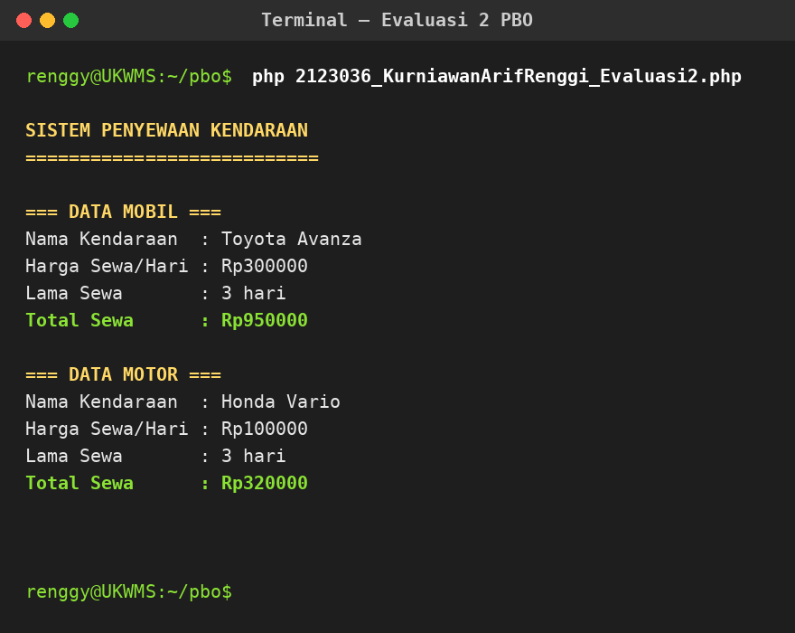
Screenshot program 2123036_KurniawanArifRenggi_Evaluasi2.php dijalankan (php CLI).
Jawaban Pertanyaan Pemahaman
1. Apa yang dimaksud dengan inheritance pada program Anda?
Inheritance atau pewarisan adalah konsep di mana sebuah class anak (child) mewarisi property dan method dari class induknya (parent). Pada program ini, class Mobil dan class Motor sama-sama mewarisi class Kendaraan (extends Kendaraan), sehingga keduanya otomatis memiliki property namaKendaraan dan hargaSewaPerHari beserta constructor milik class Kendaraan tanpa perlu ditulis ulang.
2. Sebutkan parent class dan child class pada program Anda!
Parent class-nya adalah Kendaraan. Child class-nya ada dua, yaitu Mobil dan Motor. Keduanya dituliskan dengan class Mobil extends Kendaraan dan class Motor extends Kendaraan.
3. Method apa yang di-override oleh child class? Apa isi method tersebut?
Method yang di-override adalah tampilkanInfo(). Class Mobil dan class Motor menulis ulang method tampilkanInfo() dengan versi masing-masing: versi Mobil menampilkan blok DATA MOBIL beserta total sewa yang dihitung dengan tambahan biaya layanan 50000, sedangkan versi Motor menampilkan blok DATA MOTOR dengan biaya layanan 20000. Nama method-nya sama, tetapi isinya disesuaikan dengan jenis kendaraannya.
4. Mengapa method yang sama dapat menghasilkan output yang berbeda?
Karena yang dieksekusi adalah method yang dimiliki oleh class dari object yang memanggilnya. Saat $mobil->tampilkanInfo($lamaSewa) dipanggil, PHP menjalankan tampilkanInfo() versi class Mobil, sedangkan $motor->tampilkanInfo($lamaSewa) menjalankan tampilkanInfo() versi class Motor. Nama method sama tetapi implementasinya berbeda di tiap class, sehingga hasil keluarannya juga berbeda.
5. Tunjukkan bagian kode yang menunjukkan konsep polymorphism!
Bagian polymorphism ada di pemanggilan $mobil->tampilkanInfo($lamaSewa) dan $motor->tampilkanInfo($lamaSewa). Kedua object dipanggil dengan nama method yang sama, tetapi karena $mobil adalah object dari class Mobil dan $motor adalah object dari class Motor, hasil keluarannya menyesuaikan class masing-masing, yaitu mobil total Rp950000 dengan biaya layanan mobil dan motor total Rp320000 dengan biaya layanan motor.

